  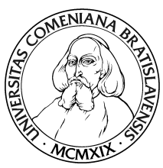 | UNIVERZITA KOMENSKÉHO V BRATISLAVE  JESSENIOVA LEKÁRSKA FAKULTA V MARTINE | 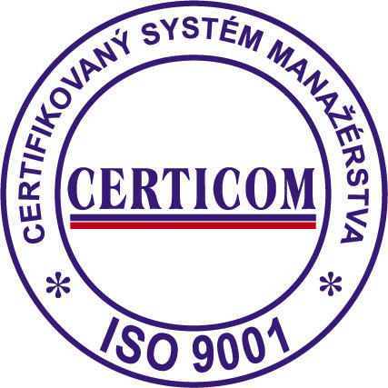  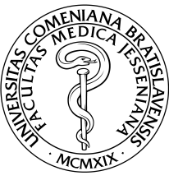
UNIVERZITNÁ NEMOCNICA MARTIN

Klinika stomatológie a maxilofaciálnej chirurgie
SLOVENSKÁ SPOLOČNOSŤ ORO-MAXILOFACIÁLNEJ CHIRURGIE
SLOVENSKÁ STOMATOLOGICKÁ SPOLOČNOSŤ
SLOVENSKÁ KOMORA ZUBNÝCH LEKÁROV
SPOLOK LEKÁROV MARTINA
OBČIANSKE ZDRUŽENIE PRE ROZVOJ STOMATOLÓGIE
A TVÁROVO-ČEĽUSTNEJ CHIRURGIE

si Vás dovoľujú pozvať na

XXIV. Š U B J A K O V D E Ň

Celoslovenská konferencia so zahraničnou účasťou

Orálna a maxilofaciálna chirurgia, variÁ

s podporou dekanky Jesseniovej lekárskej fakulty UK v Martine
prof. MUDr. Andrey Čalkovskej, DrSc.,
a
riaditeľa Univerzitnej nemocnice Martin
MUDr. Dušana Krkošku, PhD., MBA

ČAS A MIESTO KONANIA: 5. apríla 2019 o 9.00 hodine, Veľká poslucháreň UNM

Organizačný výbor: doc. MUDr. Dagmar Statelová, CSc., mim. prof.,
MUDr. Mária Janíčková, PhD., MPH, MUDr. Igor Malachovský, PhD., MUDr. Ján Sitár, PhD.,
MUDr. Katarína Mikušková, PhD., MDDr. Ján Staško, MDDr. Zuzana Frličková,
MDDr. Martin Bačinský, MDDr. Daniel Hvizdoš

Kontakt: Sekretariát kliniky ‒ Monika Lettrichová, Bc. Zuzana Kuchťáková
Tel.: 043 4131 895, 043 4203 517, e-mail: stomatologia@unm.sk
Klinika stomatológie a maxilofaciálnej chirurgie JLF UK a UNM v Martine,
Kollárova 2, 036 59 Martin

Účastníci získavajú 8 kreditov v rámci celoslovenských školiacich akcií.

Účastnícky poplatok je 40 €/osoba.
Platbu možno uskutočniť vopred na účet Občianskeho združenia do 31. 03. 2019 (do poznámky uveďte svoje meno a priezvisko, pri registrácii sa preukážte dokladom o zaplatení), alebo v hotovosti na mieste podujatia.
Názov účtu: Občianske združenie pre rozvoj stomatológie a tvárovo-čeľustnej chirurgie
Číslo účtu IBAN: SK06 0900 0000 0000 6133 2316 (Slovenská sporiteľňa)
Variabilný symbol: SD 050419

